1.设计二极管仿真电路，获取二极管电路数据，电压范围包括正向截止电压、正向导通电压、反向截止电压、反向击穿电压，电压变化10~20mv进行变化，获取大量数据，用EXCEL或matlab生成伏安特性曲线。

电路+数据+伏安特性曲线，选定二极管的参数说明。

2.已知ui＝5sinωt(V)，仿真该电路，得到uo，并分析uo产生的原理。

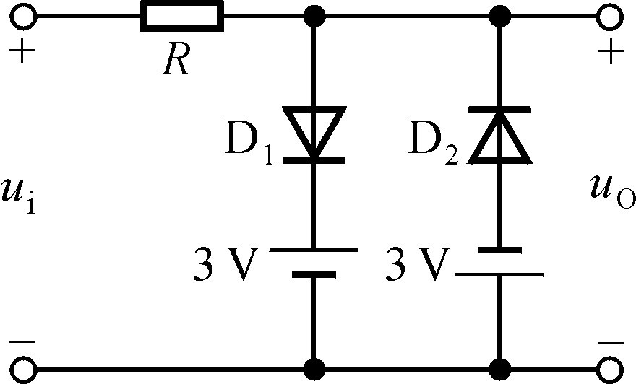

3. 二极管IN4001反向击穿电压50V，利用二极管的伏安特性解释下面图1~图4中电流、电压值。

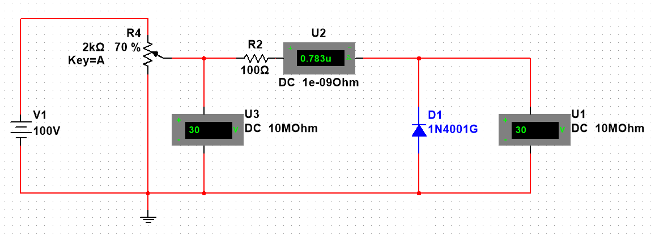

图1

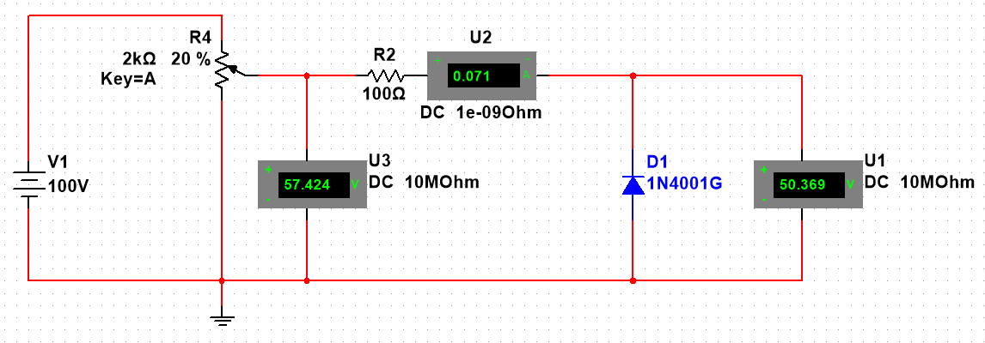

图2

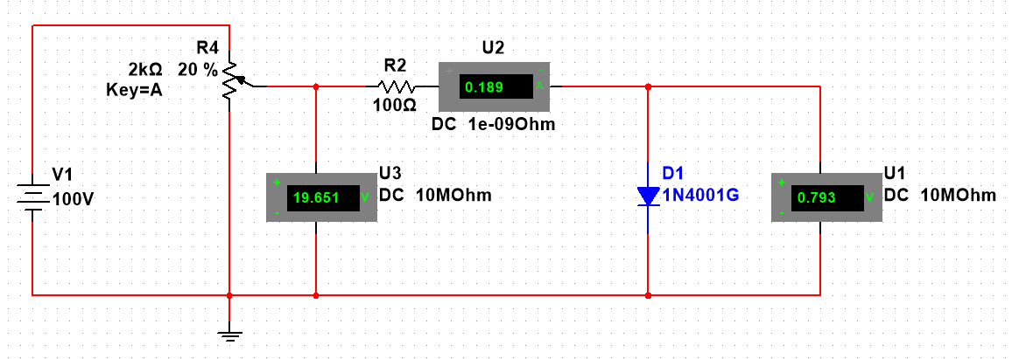

图3

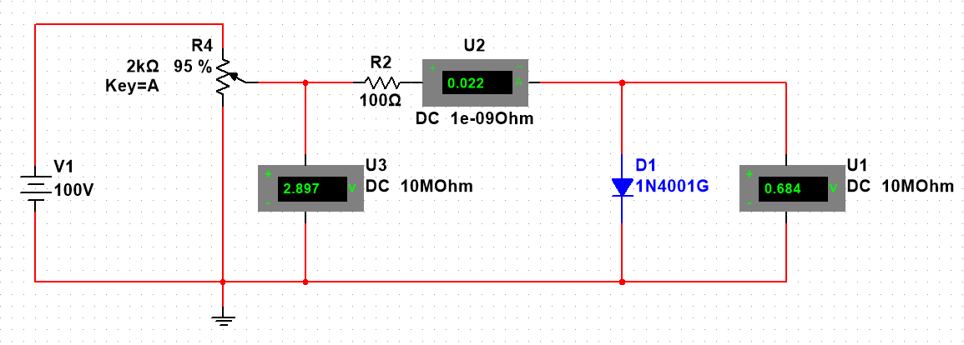

图 4